人教版五年级下册数学期中测试卷（四）
- 填空题。
1、9.87升=（ ）毫升 2700立方厘米=（ ）立方分米
4.5立方厘米=( )立方分米 750立方厘米=( )立方米
12立方分米=( )立方厘米 4.07m³=( )m³( )dm³
2、自然数中，最小的奇数是( )，最小的偶数是( )，最小的质数
是( )，最小的合数是( )。( )既不是质数，也不是合数。
- 千位上是最大的一位数，百位上是最小的合数，十位上是最小的质数，个位上是最小的自然数，这个数是（ ）。
4、用一根长36厘米的钢筋焊成一个正方体框架,它的棱长是( )厘米.
5、能同时被2、3、5整除的最小两位数是（ ），最大三位数是（ ）。
6、一个正方体的底面周长是16厘米,它的表面积是( )平方厘米,体积是( )立方厘米
7、一个正方体的棱长和是36cm，它的体积是（ ），表面积是（ ）。
8、1024至少减去( )就是3的倍数，1708至少加上 ( )就是5的倍数。
9、3个连续偶数的和是36，这3个偶数分别是（ ）、（ ）、（ ）。
10、一个长方体的金鱼缸，长是8分米，宽是5分米，高是6分米，不小心前面的
玻璃被打坏了，修理时配上的玻璃的面积是（ ）平方分米。
- 判断。
1、因为1.2÷0.6=2，所以1.2是0.6倍数。 ( )

2、a³=a+a+a。 ( )
3、2是偶数，也是质数；9是奇数，也是合数。 ( )
4、1立方米比1平方米大. ( )
5、一个长方体至少有4个面是长方形。 ( )
6、个位上是3,6,9的数,都是3的倍数。 ( )
7、两个质数的积一定是合数。 ( )
8、两个奇数的和还是奇数。 ( )
9、在自然数中，所有的奇数都是质数。 （ ）
10、一个因数的个数是无限的。 ( )
三、选择题。
1、26=2×13,2和13是26的( )。
A、因数 B、倍数 C、质数
2、用棱长为1cm的正方体小木块，拼成一个较大正方体，需要这样的小木块（ ）个。
A、2 B、4 C、8
3、 下面三个数中，既不是质数又不是合数的是（ ）。
A、1 B、2 C、3
4、如果□37是3的倍数，那么□里可能是（ ）。
A、2、5 B、 5、8 C、 2、5、8
5、物体所占（ ）的大小，叫物体的体积。
A、空间 B、位置 C、面积
6、一个长方体（非正方体）中最多可能有（ ）个面是正方形。
A 2 B 4 C 6
7、421减去（ ），就能被2、3、5分别整除。
A、1 B、11 C、21
8、把一个棱长2cm的小正方体的棱长扩大到原来的2倍，则它的表面积扩大到原来的（ ）倍。
A.2 B.4 C.6
9、至少要( )个棱长为1厘米的正方体才可以拼成一个大正方体.
A.2 B.4 C.6 D.8
10、一本数学书的体积约是150（ ）
A、立方米 B、立方分米 C、立方厘米
四、计算下面图形的表面积和体积。
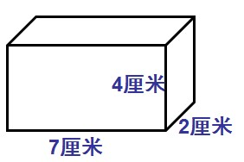
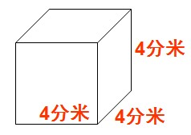
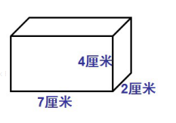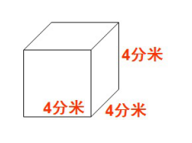

五、按要求解答下列各题。
1、 在（ ）里填上一个不同的数，使填成的多位数都是3的倍数。
（1）5（ ）1 5（ ）1 5（ ）1 5（ ）1
（2）13（ ）3 13（ ）3 13（ ）3
2、在（ ）里填上一个合适的数，使填成的多位数同时是2、3、5的倍数。
5（ ）3（ ） 6（ ）1（ ） （ ）9（ ）
3、猜猜我是谁。
（1）我是6的倍数，又是4的倍数，别忘了我还是12的因数。（ ）
（2）我们两个的和是6，积是8，质数是（ ），合数是（ ）。
（3）我们两个的和是18，积是77，这两个质数分别是（ ）和（ ）。
（4）我们两个的和是20，差是6，这两个质数分别是（ ）和（ ）。
六、应用题。
1、有95个面包，如果每2个装一袋，能正好装完吗？如果每5个装一袋，能正好装完吗？如果每3个装一袋，能正好装完吗？

2、科技小组用60厘米的铁丝做个长方体模型，这个长方体的长是6厘米，宽是5厘米，高是多少厘米？

3、 五（1）班有男生27人，比女生多5人，男生人数占全班人数的几分之几？

4、有一个长5分米、宽4分米、深2分米的长方体玻璃缸，向缸中放入一个正方体铁块，然后注满水（此时水已淹没正方体铁块），当取出这个铁块后，水面下降了0.2分米，这个铁块的体积是多少？

5、 在下图的方格纸中，甲乙两人各放一枚棋子，要求两枚棋子不在同一行也不在同一列。问：共有多少种不同的放法？
